РОССИЙСКИЙ УНИВЕРСИТЕТ ДРУЖБЫ НАРОДОВ
Факультет физико-математических и естественных наук
Кафедра прикладной информатики и теории вероятностей

ОТЧЕТ
по лабораторной работе № 10
дисциплина: Архитектура компьютера

Студент: Нурмухаметова Каролина Марселевна

Группа: НКАбд-05-25

МОСКВА
2025 г.
Оглавление
1Цель работы........................................................................................................3
2 Порядок выполнения лабораторной работы....................................................................3
3 Задания для самостоятельной работы...............................................................................4
4 Выводы.................................................................................................................................6
5 Список литературы.............................................................................................................6

1 Цель работы
Приобретение навыков написания программ для работы с файлами.
2 Выполнение лабораторной работы
Создала каталог для программ лабораторной работы № 10, перешла в него и создала файлы lab10-1.asm, readme-1.txt и readme-2.txt:
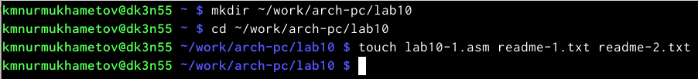
Рис. 2.1 — Создание каталога
Ввела в файл lab10-1.asm текст программы из листинга 10.1. Создала исполняемый файл и проверила его работу.
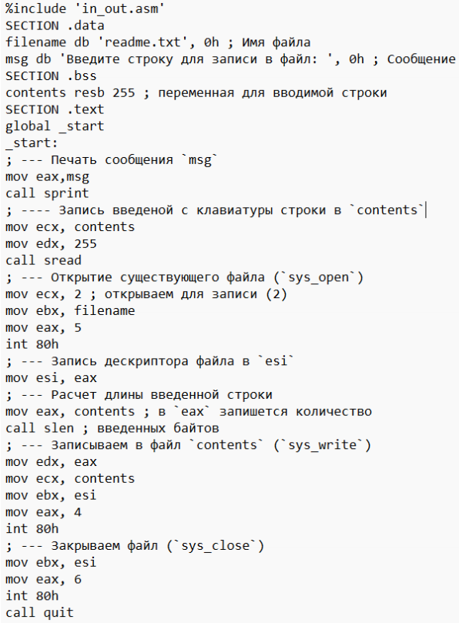
Рис. 2.2 — Текст программы lab10-1.asm
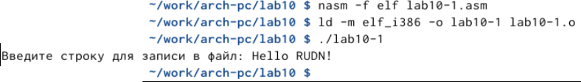
Рис. 2.3 — Вывод программы lab10-1.asm
С помощью команды chmod изменила права доступа к исполняемому файлу lab10-1, запретив его выполнение. Попыталась выполнить файл.
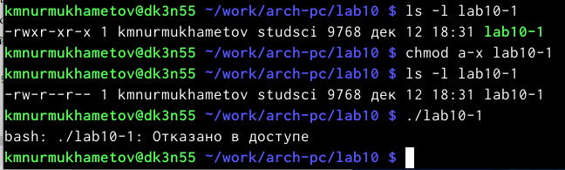
Рис. 2.4 — Изменение прав программы lab10-1.asm
При попытке выполнить файл после запрета доступа система выдаёт ошибку "Отказано в доступе". Это происходит потому, что ядро операционной системы проверяет права доступа перед запуском любой программы. Поскольку я убрала бит выполнения (x), система рассматривает файл как обычные данные, а не как программу.
С помощью команды chmod изменила права доступа к файлу lab10-1.asm с исходным текстом программы, добавив права на исполнение. Попыталась выполнить его. 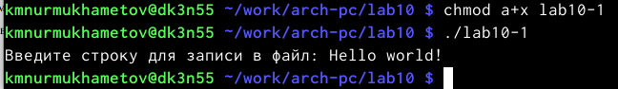
Рис. 2.5 — Изменение прав программы lab10-1.asm
Команда chmod a+x установила права на выполнение для всех пользователей, что разрешило операционной системе запустить программу. После запуска программа начала работать в интерактивном режиме, запросив ввод строки для записи в файл, как и было задумано в её алгоритме.
В соответствии с вариантом в таблице 10.4 предоставила права доступа к файлу readme-1.txt представленные в символьном виде, а для файла readme-2.txt – в двоичном виде. После проверила правильность выполнения с помощью команды ls -l.
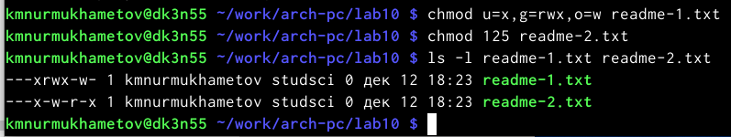
Рис. 2.6 — Выполнение программы
3 Задание для самостоятельной работы
Написала программу работающую по следующему алгоритму:
• Вывод приглашения “Как Вас зовут?”
• ввести с клавиатуры свои фамилию и имя
• создать файл с именем name.txt
• записать в файл сообщение “Меня зовут”
• дописать в файл строку введенную с клавиатуры
• закрыть файл
Создала исполняемый файл и проверила его работу.
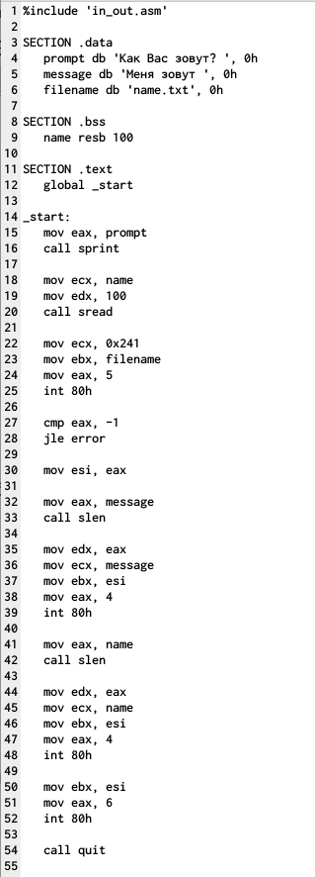
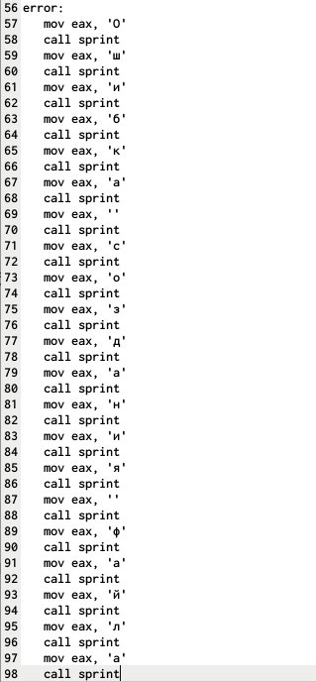
Рис. 3.1 — Текст самостоятельного задания
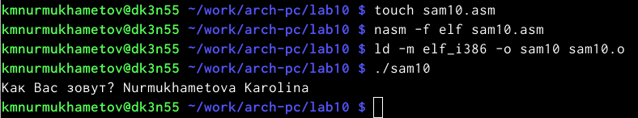
Рис. 3.2 — Результат выполнения самостоятельного задания
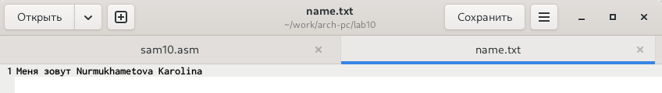
Рис. 3.3 — Проверка
4 Выводы
В результате выполнения данной лабораторной работы я приобрела навыки написания программ для работы с файлами.
5 Список литературы
